Использование ИИП «КМ-Школа» на уроках информатики
(методические рекомендации)
Пикулик Ольга Викторовна
ГОУ ДПО «Саратовский институт повышения
квалификации и переподготовки работников
образования»
Урок 4. План-конспект урока по информатике в 8 классе
Колонтитулы и номера страниц. Параметры страницы. Предварительный просмотр страницы.
Цели и задачи:
Обучающая:
1. Научить учащихся добавлять в документ колонтитулы, номера страниц, настраивать параметры страницы.
Развивающая:
1. Развитие логического мышления, внимания, памяти
2. Развивать устойчивый познавательный интерес у учащихся
3. Продолжить развитие навыков работы на компьютере.
Воспитательная:
1. Воспитание информационной культуры учащихся.
2. Воспитывать у учащихся мотивацию учебной деятельности

Тип урока: урок изучения нового материала
Программное обеспечение: сетевой компьютерный класс, с установленным информационным тренингом «Практический курс Word XP»; лекционный материал, презентация, созданная в контенте «КМ-Школа»,

Ход урока.

I. Организационный момент.

II. Объяснение нового материала.
(Объяснение материала учителем и запись основных определений в тетрадь учащегося, проецирование слайдов на экран через проектор с компьютера учителя)
Создавая документ, состоящий из более чем одной страницы, подумайте о том, чтобы пронумеровать страницы. Номера страниц становятся весьма полезными, если вы передаете документ другим пользователям. Номера страниц позволяют упорядочить документ.
Номера страниц можно добавить в документ с помощью команды Номера страниц меню Вставка. По умолчанию номера страниц отображаются в правом нижнем углу каждой страницы. Можно задать отображение у верхнего или нижнего края страницы, в левом или правом углу или по центру. Кроме того, можно отключить вывод номера на первой странице.
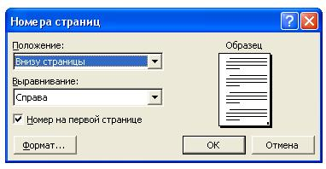
Верхние и нижние колонтитулы используются в документах для вывода полезной информации, например, номеров страниц, имени автора и т.п.
Верхний колонтитул - это текст, располагающийся вверху страницы. Нижний колонтитул - это текст, располагающийся внизу страницы.
При создании колонтитула доступны панели Форматирование и Колонтитулы. Панель инструментов Колонтитулы содержит различные инструменты, используемые при создании колонтитулов (номера страницы, параметры страницы, поле даты, поле времени, число страниц).

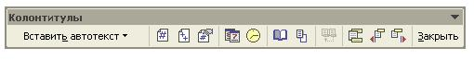
Любой документ состоит из страниц, поэтому в начале работы над документом необходимо задать параметры страницы: формат, ориентацию, размеры полей. Формат страницы документа определяет их размеры. При создании реферата целесообразно выбрать формат страницы А4 (21х29,7 см), который соответствует размеру стандартного листа бумаги для принтера. Для объявлений и плакатов подходит формат А3, размер которого в два раза больше стандартного листа. Для писем можно использовать формат А5, размер которого в два раза меньше стандартного листа.
Ориентация задает расположение страницы на экране. Существует две возможных ориентации страницы - книжная и альбомная. Для обычных текстов чаще всего используется книжная ориентация, а таблиц с большим количеством столбцов - альбомная.
На странице можно установить требуемые размеры полей (верхнего и нижнего, правого и левого), которые определяют расстояния от краев страницы до границ текста.
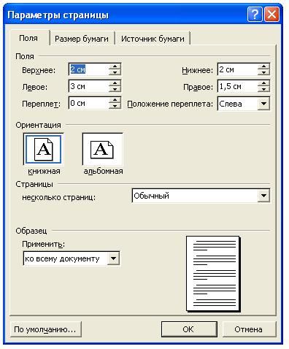
Во многих случаях бывает необходимо проверить свою работу, прежде чем сдавать ее. Чтобы увидеть, как будет выглядеть документ в распечатанном виде, можно воспользоваться предварительным просмотром. В этом режиме документ отображается в точности так. Как он будет выглядеть в распечатанном виде. С помощью предварительного просмотра можно, не тратя бумагу, определить, какие нужно внести изменения в оформление документа. Чтобы просмотреть документ в предварительном просмотре, необходимо нажать кнопку Предварительный просмотр на панели инструментов Стандартная.
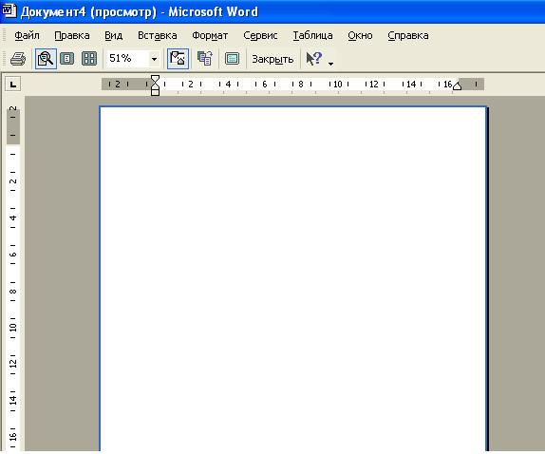

III. Закрепление нового материала
Работа учащихся за компьютерами с информационным тренингом
1. Запустить информационный тренинг (Пуск - Все программы - Компьютерный курс «Изучаем Word XP» - «Изучаем Word XP» или нажать двойным щелчком мыши на ярлык «Изучаем Word XP» на рабочем столе)
2. После запуска курса нажать любую клавишу
3. Ввести имя ученика или выбрать из списка.
4. Нажать закладку Содержание.
5. Выбрать раздел 5. Приемы работы с Microsoft Word, пункт 3. Колонтитулы, объединение документов.
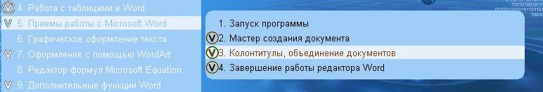
6. Завершить работу с тренингом, нажав кнопку Закрыть, подтвердить о выходе из курса, нажав кнопку Да.

Опрос (проецирование слайдов на экран через проектор с компьютера учителя)
1. Как открыть панель инструментов Колонтитулы?
2. Как увидеть численное выражение размеров полей страницы?
3. Как указать, что номера страниц нужно установить в их правых верхних углах?
4. Как, не распечатывая документ, убедится в том, что поля страниц будут выглядеть нормально при печати?

IV. Итоги урока.
Рефлексия.
Выставление оценок за работу на уроке.

V. Домашнее задание.
Конспект.

